RIWAYAT HIDUP

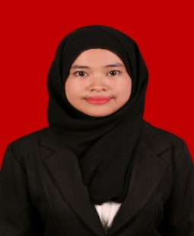
Erniwati, lahir di Bontopanno desa Bilanrengi kecamatan Parigi kabupaten Gowa, 15 Mei 1994. Penulis merupakan anak bungsu dari dua orang bersaudara pasangan Dg.Kulle dan Ratija. Mulai memasuki jenjang Pendidikan Sekolah Dasar (SD) pada tahun 2000 di SD Inpres Batumenteng dan tamat pada tahun 2006. Tahun 2006 melanjutkan Pendidikan di SMP Negeri 1 Parigi kabupaten Gowa dan tamat pada tahun 2009. Kemudian pada tahun yang sama, penulis melanjutkan pendidikan di SMA Negeri 1 Bajeng Kabupaten Gowa dan tamat pada tahun 2012. Selanjutnya, ditahun tersebut penulis masuk Perguruan Tinggi di Universitas Negeri Makassar (UNM), Prodi Pendidikan Guru Sekolah Dasar (PGSD), Program Strata-1 (S1) sampai sekarang.

